Министерство образования Республики Беларусь

Учреждение образования

БЕЛОРУССКИЙ ГОСУДАРСТВЕННЫЙ УНИВЕРСИТЕТ

ИНФОРМАТИКИ И РАДИОЭЛЕКТРОНИКИ

Факультет инженерно-экономический

Кафедра экономики

**МАРКЕТИНГ пРОГРАММНЫХ ПРОДУКТОВ И УСЛУГ**

Практическое занятие № 6

**Разработка концепции участия компании в выставке**

Вариант № 6

группа № 051006

Выполнили: Шуляк А.В.

Крыжановский А.В.

Дранкевич А.А.

Бобрик П.В.

Проверил: Смирнов И.В.

Минск 2023

Определить, в какой, реально существующей выставке компаний следует участвовать

Выставка Smart Industry Expo – это площадка для представление передовых решений с применением цифровых технологий и лучших практик их внедрения в Республике Беларусь и странах ЕАЭС. Повестка деловой программы форума SIEx сосредоточена на обсуждении вопросов цифровой трансформации производственных предприятий и формирования смарт-индустрии. Также с участием экспертов из стран ЕАЭС планируется обсуждение вопросов доступа к ключевым ресурсам цифровой трансформации – рынку данных, инвестициям в смарт-индустрию и квалифицированному кадровому резерву.

Следующим людям важно посетить выставку SIEx:

* Руководители ИКТ компаний. Они смогут найдите полезные деловые контакты и предложите свои разработки, продукты, услуги, интегрируемые в процессы или продукты предприятий реального сектора экономики;
* Руководители промышленных предприятий. Их целью прибытия может стать стремление найти партнеров, решения и кадры для реализации проектов по цифровой трансформации компании;
* Руководители высокотехнологичных промышленных предприятий. Они могут интересоваться нахождением новых продуктовых, сервисных IT компаний для интеграции решений в свои процессы и предложить свои готовые решения другим промышленным компаниям;
* Вендоры и интеграторы цифровых технологий и решений для промышленности. Они смогут найдите новых клиентов среди участников выставки;
* Международные инвесторы. Им удастся получить доступ к проектным командам и деталям проектов в сфере smart industry;
* Бизнес-объединения. У них получится найдите полезные деловые контакты и узнайте об актуальных трендах на рынке цифровых технологий, услуг по поддержке цифровой трансформации для приоритетных отраслей экономики.

Нашей компании важно посетить данное мероприятие, поскольку мы сможем найти новые полезные деловые контакты и предложить свои разработки, продукты, услуги, интегрируемые процессы или продукты, а также найти новых клиентов среди участников выставки.

Информация о выставке

Выставка Smart Industry Expo проходила 26-28 сентября 2023 по адресу пр. Победителей 20/2 г.Минск, Беларусь. Организаторами данной выставки являются Выставочное предприятие «Экспофорум», Ассоциация «Робототехника и искусственный интеллект». За прошлые годы в выставке принимали участие 8000+ профильных участников с 100+ проектами и 20+ междунарондных спикеров.

Среди участников данной выставки следует отметить:

* CRP Automation Russia – CROBOTP;
* Астролайт;
* Завод аэроэнергопром;
* ИНКАТА ПРОДАКТ ДЕВЕЛОПМЕНТ;
* Институт физики земли им О.Ю. Шмидта российской академии наук;
* ИОТАНС;
* КЛАУДТЕХНОЛОДЖИ;
* МАНРОСТИ;
* Минский городской технопарк;
* Научно-технологический парк БНТУ “Политехник”;
* Научно-технологический парк полоцкого государственного университета;

Необходимые экспонаты для выставки

Среди необходимых экспонатов мы хотим отметить:

* 1 экран для зацикленного промо ролика;
* 2-3 ПК для демонстрации (на них будет содержаться демонстрационная нашего продукта) возможностей продукта на тестовых аккаунтах;
* 1 тестовый сервер, который будет настроен заранее и к доступен по сети;
* 1000 визиток на раздачу потенциальным партнёрам и клиентам;

Место размещения в павильоне

Разместиться в павильоне мы желаем либо на каком-либо из поворотов, либо ближе к центральной линии помещения для того, чтобы нас было лучше видно и слышно.

В качестве стенда мы выставим одни экран с нашим промо роликом. Перед экраном разместим компьютеры с демонстрационной версией нашего продукта. Место нашей дислокации будет состоять из цветов, соотносящимися с компанией ЭДиН. Цветовой тон будет относиться не только к стендам и демонстрационными установкам, но и к сотрудникам, находящимся на выставке.

В качестве «фишек», которые позволят нам выделится мы решили использовать:

* Возможность опробовать приложение с рабочих станций;
* Возможность опробовать приложение с своего телефона с использованием QR-кода.
* Локальную WI-FI сеть для взаимодействия с Web приложеним.

Сотрудники, принимающие участие

Людьми, представляющими компанию будут:

* Директор или его заместитель для поисков выгодных сотруднечевств и редких выступлений:
* Докладчик для выступлений на форуме;
* 2-4 маркетолога для работы а стенде.

Пиар мероприятия

Мы предлагаем следующие пиар мероприятия:

* Выступления участников с докладами;
* Возможность провести бесплатный семинар на тему, связанную с особенностями работы продукта

Сценарий работы с посетителями

1. Приветствие

   - Приветствуйте посетителя улыбкой и дружелюбным жестом.

2. Выяснение интересов:

   - Спросите посетителя о его интересах: "Что привлекло вас к нашему стенду? Есть ли конкретные вопросы или темы, которые вас интересуют?"

3. Представление компании и продуктов:

   - Расскажите краткую информацию о компании ЭДиН и ее продуктах: "Мы специализируемся в области электронных документов и накладных. Наши решения помогают оптимизировать бизнес-процессы и улучшить эффективность работы."

4. Демонстрация продуктов:

   - Если есть возможность, продемонстрируйте работу продуктов на экране или планшете: "Давайте вам покажем, как наши решения могут улучшить управление документами в вашей компании. Вот краткое демо."

5. Преимущества и особенности:

   - Расскажите о ключевых преимуществах продуктов: "Наши решения обеспечивают удобство использования, повышают эффективность и обеспечивают безопасность обработки документов."

6. Вопросы и обсуждение:

   - Задайте посетителю вопросы о его текущем опыте и потребностях: "С какими проблемами вы сталкиваетесь при работе с электронными документами? Есть ли конкретные функции, которые вас интересуют?"

7. Контактная информация:

   - Предложите посетителю более подробную консультацию, брошюры или дополнительные материалы: "Если у вас есть дополнительные вопросы или если вы хотите получить дополнительную информацию, мы готовы предоставить вам брошюры или организовать встречу с нашими специалистами."

8. Благодарность и контактная информация:

   - Поблагодарите посетителя за его внимание

Перечень вопросов для анкетирования посетителей

* Каким образом вы в настоящее время управляете электронными документами и накладными в вашей компании;
* Какие трудности вы испытываете при обработке электронных документов;
* Используете ли вы уже какие-либо решения для электронного документооборота? Если да, то какие?
* Какие критерии для вас важны при выборе решения для электронных документов и накладных?
* Какие бизнес-процессы в вашей компании могли бы наиболее эффективно оптимизироваться с помощью решений ЭДиН?
* Есть ли у вас опасения или вопросы относительно безопасности электронных документов и их юридической обоснованности?
* Какие отраслевые стандарты или требования к электронному документообороту существуют в вашей области?

Обоснования, адресаты и форма рассылки приглашений

1. **Привлечение целевой аудитории:**
   1. **Обоснование:** Рассылка приглашений направлена на привлечение представителей целевой аудитории, которые могут проявить интерес к продуктам и услугам компании.
   2. **Адресаты:** Представители компаний, работающие в сфере, касающейся электронных документов и накладных. Руководители, принимающие решения по внедрению новых технологий.
   3. **Форма рассылки:** Электронные письма, содержащие персонализированные приглашения с описанием преимуществ посещения стенда.
2. **Увеличение узнаваемости бренда:**
   1. **Обоснование:** Рассылка приглашений помогает повысить узнаваемость бренда компании перед выставкой и создать предварительный интерес к представленным продуктам.
   2. **Адресаты:** Широкая аудитория, включая текущих клиентов, партнеров и потенциальных клиентов.
   3. **Форма рассылки:** Смешанный подход, включая электронные приглашения, социальные сети, и даже письменные приглашения для ключевых клиентов.
3. **Отслеживание эффективности:**
   1. **Обоснование:** Рассылка приглашений позволяет отслеживать количество зарегистрированных посетителей, их профили и вовлеченность, что важно для оценки эффективности маркетинговой кампании.
   2. **Адресаты:** Клиенты
   3. **Форма рассылки:** Использование инструментов отслеживания электронных писем и систем аналитики для оценки реакции на приглашения.

Необходимый бюджет

* Зарплата для каждого сотрудника, который тратит своё время на этом мероприятии;
* Премии за каждого привлеченного клиента 10-20% от зарплаты;
* Транспорт (2 (туда-обратно) * 0.90 (+0.85) (допустим метро + автобус/троллейбус/…) * 6 (кол-во сотрудников) = 21 рубль)
* Оформление стенда
  + Аренда экрана на 3 дня (3 * 100$ = 300$)
  + [Аренда тестового сервера на 3 дня](https://selectel.ru/en/services/cloud/servers/) (12.065 Рос.Руб в час)
  + 2 рабочие станции на 3 дня (2 * 200 бел.руб/сутки)
  + Отпечатать 1000 визиток (40 BYN)
  + 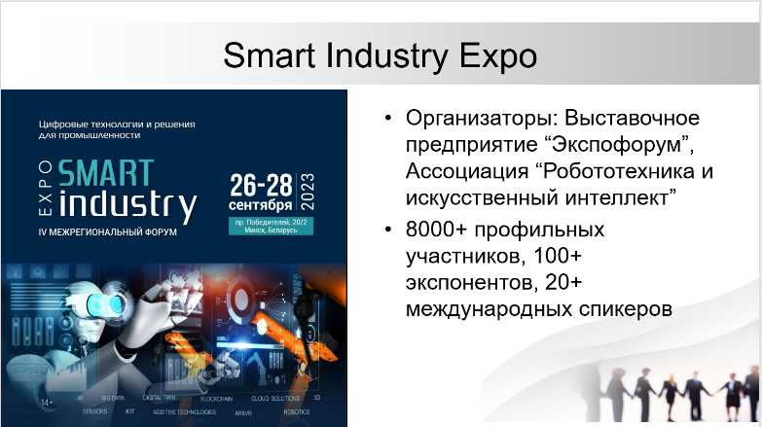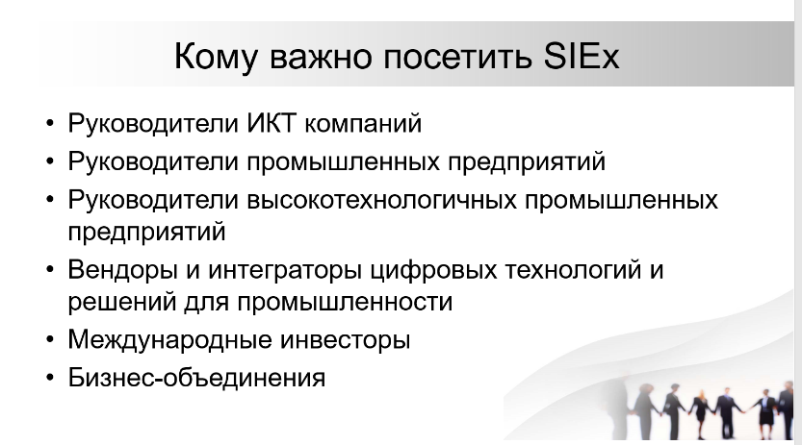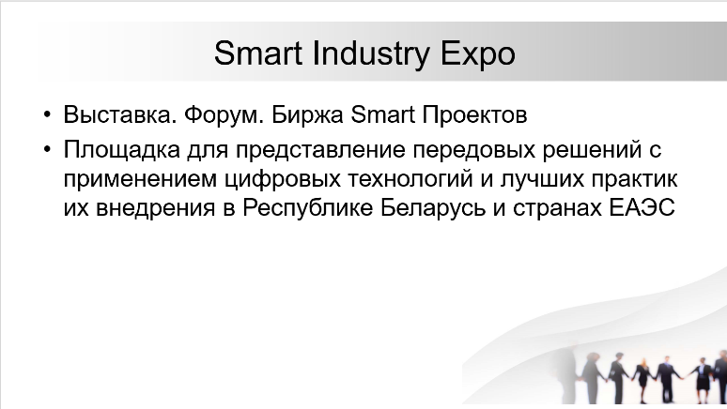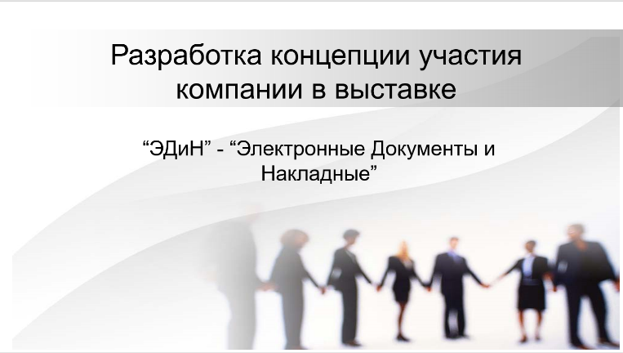Сменная форма.

